«Ең үздік дене шынықтыру пәні мұғалімі» байқауына жасалған сабақ жоспары

Пәні: Дене шынықтыру |  | Мұғалімніңаты-жөні: Рахимжанов Марлен Серикович
Сыныбы: 6, 7 сыныптар |  | Қатысқан оқушы саны: |  |  | Қатыспағаны:
Сабақтың тақырыбы: |  | Қауіпсіздік ережесі.  Саптағы жаттығуларды қолданып жаттығулар жасау
Оқу бағдарламасына сілтеме жасау |  | Денсаулықты нығайтуға бағытталған арнайы спорттық техника қауіпсіздігін, нормалары мен ережелерін түсіне білу
Сабақтың мақсаттары |  | Өзгеретін мән-жайларға қарай әрекет ету арқылы қимылдауға қатысты білімді ыңғайластыру  Сыни ойлауды үйренуге ықпал ету  Командада жұмыс істеу дағдыларын және көшбасшы болу дағдыларын дамытуға септігін тигізу.
Жетістік критерийлері |  | - "Көшбасшылық" сөзінің мағынасын біледі.  - Әр-түрлі жағдайларда жылдам қозғалып, тез шешім қабылдайды.  - Қозғалмалы ойындарда көшбасшылық қасиетін көрсетеді
Тілдік мақсаттар |  | Оқушылар келесі ұғымдарды біледі және қолдана алады: тактика  - стратегия;  - алдау қимылдары;  - ту;  - қорғаныс;  - қарсы шабуыл.
Пәнаралық байланыстар |  | Бұл сабақта өзін-өзі тану пәнімен өзара пәнаралық байланыс орнатуға болады.
АКТ пайдалану дағдылары |  | «Қызыл ту» ойыны туралы презентацияны интербелсенді тақтада көрсету
Бастапқы білім |  | Оқушылардың «Қызыл ту» ойыны туралы білімі бар
Сабақ барысы
Сабақтың жоспарланған кезендері | Сабақтағы жоспарланған іс-әрекеттер |  |  |  |  | Ресурстар
Сабақтың басы  10 мин. | Тақырыпты, сабақ барысын, бағалау критерийлерін, сабақ мақсаттарын жария ету және түсіндіру, сабақ соңындағы рефлексия туралы ескерту.  Сапқа тұрғызу, сәлемдесу. Сабаққа қатысқан оқушыларды түгендеу. Қауіпсіздік ережелерін еске түсіру. Сабақтың мақсатын таныстыру. Саптағы «Оңға!», «Солға!», «Кері айнал!» «Алаңды айналып алға бас!» жаттығулары  Жүру бағытында орындалатын жаттығулар  Алға жүру:  1.Екі қолды жоғары көтеріп, аяқтың ұшымен жүру  2.Қол белде өкшемен жүру.  3.Қол желкеде жартылай отыр жүру.  4.Қол тізеде, отырып жүру, секіру.  Жүгіру бағытында орындалатын жаттығулары:  1.Жеңіл жүгіріс  2.Тізені алға көтеріп жүгіру.  3.Қолды артқа қойып, аяқты артқа сермей жүгіру.  4.Аяқтың басын алға сілтей жүгіру.  5.Оң қапталмен қолды алға айналдыру.  6.Сол қапталмен қолды артқа айналдыру |  |  |  |  | Әр іс-әрекет түрі үшін үлкен бос кеңістіктің болуы.
Сабақтың ортасы  25 мин. | Жалпы дамыту жаттығуларын дамыта отырып дененің шыдамдылығын жетілдіру .  Домалау кезіндегі техниканы игеру , екі қолдың , ені аяқтың ,тыныс алу шыдамдылығынның төзімділігін жетілдіру .  Екі элементің қосылысы, алға домалай екіншісінде( көпірше жасау) (екі қолдың көмегімен боспен тұру) , артқадомалай екіншісінде жауырынға тұру және екі қолды көтере бастапқы қалыпқа келу.Ойын ретінде эстапеталық,акробатикалық жаттығулар орындау.  БҚ қол ұстасып, бір-біріне қарама-қарсы тұру. Бір қолды екі жаны арқылы жоғары көтеру, сол аяқты артта ұстау.  2.БҚ  3.Екінші аяқпенен де осылай жасау.  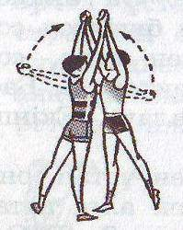  Барлық оқушылардың бірдей жасауын қадағалау.  БҚ қолдарын төмен ұстап, бір-біріне арқаларын беріп тұрады.  1.Сол аяғын ұшымен жанға қояды, оң қолды жоғары көтеріп, солға еңкейеді.  2.БҚ Екінші жаққа да осылай жасау.  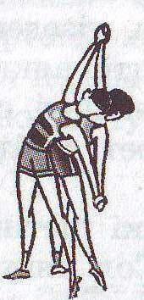  Аяқты бүкпей түзу жасауын қадағалау.  БҚ Бір-бірінің иықтарынан ұстап, алға еңкейіп, қарама-қарсы тұрады. Аяқтардың арасы алшақ ұсталады.  1.Алға қарай серіппелі түрде еңкею  2.Солға бұрылу. Екінші жаққа бұрылыс жасай, осылай істеу.  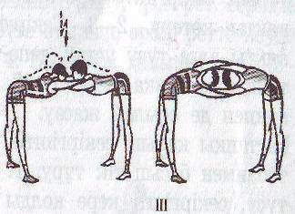  Аяқты бүкпеу керек.  БҚ қолдарын жоғары көтеріп ұстап, бір-біріне арқаларын беріп тұрады.  1.Сол аяқпен ілгері аттау, артқа шалқаю.  2.БҚ екінші аяқпен де осылай жасау.  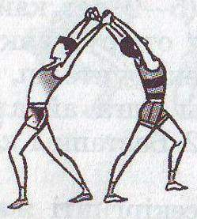  Қолдарын жібермеуін қадағалау.  БҚ Қолдарын шынтақтан іліп алып, бір-біріне арқаларын беріп тұру.  1.Жартылай отыру.  2.БҚ келу.  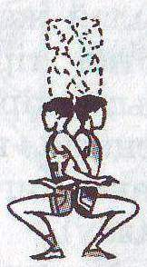  Арқаларын түзу болу керек.  БҚ серіктерінің иығына қолды салып, бір-біріне қарама-қарсы тұрады.  1.Сол аяқты алға-оңға қарай сілтеу.  2.БҚ келу. Екінші аяқпенда осылай жасау.  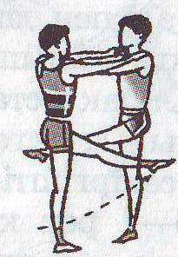  Аяқтарын түзу көтеруін қадағалау.  БҚ табандарын тіреп, аяқтарын тізеден бүгіп, қолдарынан ұстасып, гимнастикалық төсеніште қарама-қарсы отыру.  1.Сол аяқты жоғары көтьеріп, созып ұстайды.  2.БҚ  3-4 Оң аяқпен де осылай жасау.  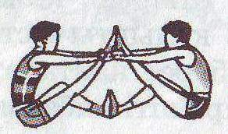  Аяқтарын түзу ұстауын қадағалау.  БҚ табандарын тіреп аяқтарын алшақ қойып бір-біріне қарама-қарсы отыру, оң қолдарымен ұстасады.  1.Біреуі алға еңкейсе, екіншісі шалқайды.  2.БҚ  3.Екінші жаққа еңкейіп шалқаю.  4.Бұл да сондай, бірақ сол қолмен ұстайды.  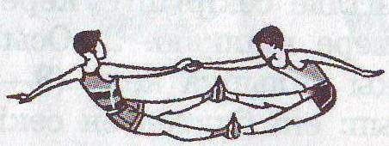  Аяқтарын түзу ұстауын қадағалау.  БҚ арқаларын бір-біріне беріп, аяқтарын тіке жазып отырады. Қолдарын көтеріп басынан ұстайды.  1.«А» алға еңкейеді. «Б» аяқтарын бүге, табанмен еденге тіреле «А»- ның иығына жатады.  2.БҚ  3.Қайталау.  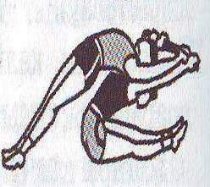  Бір жаққа құламай қолдарын басынан ұстауын қадағалау |  |  |  |  | Үлкен бос кеңістік.  Ысқырық, жалаушалар, фишкалар мен конустар
Сабақтың соңы  5 мин. | Сабаққорытындылау: сабақсоңынданәтижелерқорытындыланып, небілгені, қалайжұмысжасағандарыталқыланады.  «Қосу-алу-жетілдіру»  «Қ» алаңына оқушылар сабақта ненің ұнағанын жазады  «А» алаңына сабақтағы қызықсыз, пайдасыз деп ойлаған сәттерді жазады  «Ж» алаңына оқушылар әлі де осы тақырып бойынша нені білгісі, үйренгісі келетіні туралы жазады  Киім ауыстыру орнына кету. |  |  |  |  | Маркерлер, фломастерлер, стикерлер
Саралау – Көбірек қолдау көрсетуді Сіз қалай жоспарлайсыз? Қабілетті оқушылардың алдына қандай міндеттер қоюды жоспарлайсыз?  Дене шынықтыру сабақтарында саралық тәсілдемеге оқушылардың мүмкіндіктеріне қарай олардың дене саулығының, дене дайындығының оңтайлы деңгейіне, сондай-ақ тиісті білім, біліктер және дағдылар көлеміне қол жеткізуге мүмкіндік беретін ерекше тәсілдеме жатады.  Дене дайындығының деңгейі төмен оқушыларды қолдау үшін: конустар мен фишкалар арқылы жүгіру  Қабілетті оқушыларға: өз тобындағы ойыншыны көп құтқару |  |  | Бағалау -Сіз оқушылардың материалды меңгеру деңгейін тексеруді қалай жоспарладыңыз?  Сабақтарда бағалауды мұғалім келесілер арқылы сабақ барысында жүзеге асырады:  Мадақтама. Командалар қарама-қарсы тұрып бір-біріне мадақтама сөздер айтады және бір ұсыныс айтады, яғни қай жерін дұрыстауға болатыны туралы | Денсаулық және қауіпсіздік ережелерінің сақталуы:  Әр оқу тоқсанының басында бекітілген қауіпсіздік техникасы ережелерімен таныстыру;  Сабақ барысында жайлы жағдай туғызу арқылы;  Тақырыпқа сай әрекет ету мен киінуді қатаң талап ету міндетті;
Жалпы бағалау
Сабақтың жақсы екі аспектісін көрсетіңіз (оқытуға, үйренуге қатысты)?
1:
2:
Сабақты жақсартуға не ықпал ете алады (оқыту және үйренуге қатысты)?
1:
2:

Сабақ барысында сыныптың немесе жекелеген оқушылардың жетістіктері /қиындықтары туралы не анықтадым, келесі сабақтарда неге көңіл бөлу керек?

